DOCUMENTATIE

TEMA 4

NUME STUDENT: Dragus Andreea
GRUPA: 30226

CUPRINS

1. Obiectivul temei 3
2. Analiza problemei, modelare, scenarii, cazuri de utilizare 3
3. Proiectare 3
4. Implementare 3
5. Rezultate 3
6. Concluzii 3
7. Bibliografie 3

Obiectivul temei

Obiectivul principal al temei este reprezentat de implementarea unei aplicatii de delivery pentru un restaurant. Aplicatia are diverse functionalitati precum: logarea in aplicatie pentru administratorul restaurantului, angajatilor si a clientilor, importarea produselor din fisier cvs, modificarea/adaugarea/stergerea si compunerea produselor. De asemenea, clientii pot plasa comenzi, iar administratorul poate genera diverse rapoarte cu privire la comenzile plasate de clienti. Aceste rapoarte vor fi scrise in fisiere txt, la fel ca si chitantele pentru fiecare comanda.

Analiza problemei, modelare, scenarii, cazuri de utilizare
Din perspectiva administratorului, in aceasta aplicatie se regasesc urmatoarele use-case-uri: logare, importarea produselor din fisier cvs, vizualizarea meniului, adaugarea unor noi produse „Base”, modificarea produselor, stergerea produselor, creearea unor produse complexe compuse din mai multe produse „Base”, generarea unor rapoarte (4 tipuri de rapoarte).

Din perspectiva clientului, in aceasta aplicatie se regasesc urmatoarele use-case-uri: logare, vizualizarea meniului, filtrarea meniului dupa diferite criterii: keyword, rating, calorii, proteine, grasimi, sodiu, pret. De asemenea, acesta poate sa plaseze comenzi, iar pentru fiecare dintre acestea va fi generat un bon sub forma unui fisier text.

Din perspectiva angajarului, acesta se poate loga, iar in momentul in care clientul plaseaza o comanda noua acesta va fi notificat si o va prelua.

Import Products

Add Product
Admin your reader’s attention with a great quote from the document or use this space to emphasize a key point. To place this text box anywhere on the page, just drag it.]

Modify Product

Delete Product

Create Composite Product

Generate Reports
Employee

Show Menu

Client
Filtered Search

Generate Bill

Log In
View Order Notification
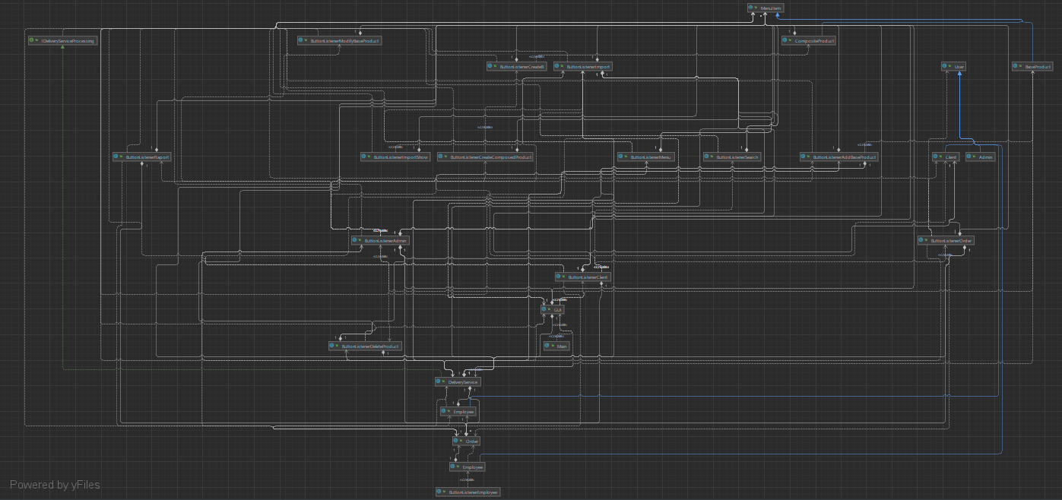
Diagrama UML:

Proiectare

Aplicatia a fost proiectata sub forma a 3 pachete: data layer, business layer, presentation layer. Fiecare pachet contine mai multe clase, in cadrul carora sunt implementate functionalitatile descrise mai sus.

In pachetul business a fost definita o interfata denumita “IDeliveryServiceProcessing” in cadrul careia au fost definite semnaturile metodelor care vor fi implementate in clasa DeliveryService: add Base Product, delete Product, modify product, create composed product, generate Reports si place Order.
Structura de date principala utilizata in cadrul proiectului este de forma hash map, fiind definita Map<Order, ArrayList<MenuItem>>. Astfel, in aceasta structura sunt retinute datele comenzii precum: id-ul comenzii, id-ul clientului care a plasat comanda, data si ora la care a fost plasata comanda si pretul final al comenzii, reprezentand suma tuturor produselor care alcatuiesc comanda.

In ceea ce priveste Design Pattern-urile folosite, au fost implementate 2 tipuri. Primul, Composite Desgin Pattern a fost folosit pentru creearea clasei abstracte MenuItem, care sa fie mostenita de subclasele Base Product si Composite Product astfel incat sa putem retine in aceeasi structura de date atat produsele de baza cat si produsele compuse (pentru retinerea meniului expus clientior si administratorului de exemplu). Cel de al doilea, Observer Design Pattern a fost implementat cu scopul de a notifica angajatul de fiecare data cand este plasata o noua comanda de catre client.

Implementare

- Pachetul Business Layer:
  - Clasa Menu Item:
- Este o clasa abstracta, care defineste semnatura metodei compute Price, care va fi suprascrisa de cele 2 subclase ale acesteia, Base Product si Composite Product
- Contine 7 campuri, aferente celor 7 atribute ale produselor de baza: titlu, rating, calorii, proteine, grasimi, sodiu, pret, care vor fi “transmise” prin mostenire tuturor subclaselor sale
- Aceasta clasa contine 2 constructori, unul cu parametri si unul fara, si metode de get si set pentru fiecare variabila instanta mentionata mai sus.

  - Clasa Base Product:
- Contine 7 campuri, aferente celor 7 atribute ale produselor de baza: titlu, rating, calorii, proteine, grasimi, sodiu, pret, pe care le mostenteste de la superclasa Menu Item.
- Aceasta mosteneste clasa abstracta Menu Item, prin urmare suprascrie metoda computePrice in cadrul careia returneaza pur si simplu pretul produsului
- Acest tip de obiect reprezinta tipul obiectelor care vor fi importate din fisierul cvs de catre administrator
  - Clasa Composite Product
- Mosteneste clasa Menu Item
- Are in plus, o variabila instanta de tip ArrayList<MenuItem>, in care sunt retinute toate produsele de baza care alcatuiesc produsul compus.
- In cadrul constructorului, sunt apelate metodele compute Price, compute Sodium, compute Fat, compute Protein, compute Calories, compute Rating, compute Price, care au rolul de a calcula suma valorilor variabilelor instanta a tuturor elementelor din array list-ul de produse de baza, mai putin in ceea ce priveste campul rating pentru care se calculeaza media rating-urilor. De asemenea, are o variabila instanta title care va fi completata de catre administrator prin intermediul GUI atunci cand creeaza produsul compus.
  - Clasa Order
- Are variabilele instanta: idClient (reprezinta id-ul clientului care plaseaza comanda), idOrder( reprezinta id-ul comenzii care este generat automat prin intermdiul unei variabile statice care se incrementeaza in mod automat de fiecare data cand este apelat constructorul clasei Order), data ( este un obiect de tipul Date in cadrul caruia se retin informatii cu privire la ora, ziua, luna si anul cand a fost plasata comanda) , price ( reprezinta suma preturilor tuturor produselor care fac parte din comanda).
- In cadrul acestei clase au fost implementate metodele equals si hashCode cu rol esential in ceea ce priveste maparea comenzilor impreuna cu array-ul de produse care fac parte din comanda .
- De asemenea, aceasta clasa contine metode de get si set pentru toate variabilele instanta mentionate mai sus.
  - Clasa Delivery Service
- Extinde clasa Observable si implementeaza interfata IDelivevryServiceProcessing.
- Are ca variabile instanta o lista de MenuItem si hash map-ul in care sunt tinute comenzile impreuna cu arraylist-urile de MenuItem aferente comenilor.
- Aceasta clasa implementeaza metodele definite de interfata mentionata mai sus.
- Prima metoda a acestei clase este: public List<MenuItem> importProducts(); in cadrul acesteia, se preiau produsele din fisierul “Products.csv”, prin stream-uri si expresii lambda. Liniile extrase sunt despartite dupa simbolul “ , “ , iar in urma acestei operatii sunt returnate obiecte de tipul Base Product care au ca si atribute datele extrase. Aceste obiecte sunt plasate in lista products, cu filtrarea distinctByKey care are ca rol evitarea memorarii a 2 produse cu acelasi nume. Aceasta metoda returneaza lista products si este apelata in ButtonListenerImport acolo unde lista este afisata in GUI in cadrul textArea, astfel incat Administratorul sa poata vedea cand se efectueaza importarea datelor.
- A doua metoda este: public void addBaseProduct(MenuItem addProduct): Aceasta metoda are ca rol adaugarea unui obiect de tip MenuItem in lista cu produse care reprezinta meniul. Prima data, se verifica daca produsul nu este deja adaugat in meniu, iar in caz contrar este adaugat in lista si se afiseaza in GUI un mesaj afirmativ impreuna cu produsul tocmai adaugat. In caz contrar, produsul nu este adaugat si in textArea se afiseaza un mesaj care sa anunte acest lucru. Aceasta metoda este apelata in clasa ButtonListenerAddBaseProduct, unde din fereastra Administratorului se preiau datele introduse de acesta in text-field-uri si se creeaza obiectul care va fi transmis ca parametru acestei functii.
- A treia metoda este: public void deleteProduct(String title): Aceasta metoda are drept ca rol cautarea in lista de produse elementul a carui titlu coincide cu string-ul primit ca parametru si in cazul in care este gasit, stergerea sa. Aceastra metoda este apelata in clasa ButtonListenerDeleteProduct, in cadrul careia se preia titlul produsul care trebuie sters din GUI-ul aferent Administratorului si este transmis ca parametru acestei functii.
- A patra metoda este: public void modifyProduct(String title): Aceastra metoda este apelata in clasa ButtonListenerModifyBaseProduct in cadrul careia sunt preluate datele introduse de Administrator in textField-urile aferente frame-ului sau. Se va relua string-ul din text field-ul “title”, dupa care va fi cautat in lista de produse elementul cu acest titlu. In cazul in care acesta exista, ii vor fi aplicate modificarile aferente string-urilor extrase din GUI ( cu exceptia celor nule). Se va verifica pentru fiecare camp daca string-ul aferent terxtField-ului sau este gol sau nu, iar in caz negativ, string-ului i se vor aplica operatii precum Integer.parseInt sau Float.parseFloat pentru extragerea valorilor care vor fi aplicate produsului prin metodele de set si get. In cazul in care produsul nu exista in lista se va afisa un mesaj in text area care sa semnaleze acest lucru, iar in cazul in care exsita si modificarile au fost facute cu succes, se va afisa un mesaj impreuna cu detaliile produsului modificat.
- A cincea metoda este: public void createComposedProduct(): aceatsa are rolul de a creea un CompositeProduct din un ArrayList de Base Product. Aceasta metoda este apelata in cadrul clasei ButtonListenerCreateComposedProduct unde se preiau datele din Frame-ul Administratorului, mai exact din cele 5 textField-uri destinate introducerii titlurilor produselor care vor face parte din produsul compus. Dupa preluarea acestor date, se verifica daca ele exista in lista de produse eferenta meniului, iar in caz afirmativ acestea sunt salvate intr-un array list care va fi transmis ca parametru constructorului de composite Product. La final, produsul creat impreuna cu toate atributele sale va fi afisat in textField si adaugat in lista de produse aferenta meniului.
- A 6-a metoda este: public void placeOrder(): Aceasta metoda are drept rol plasarea unei comenzi de catre client. Aceasta metoda este apelata in clasa ButtonListenerOrder in cadrul careia se preiau datele din text-field-urile din frame-ul clientului. Prima data, se verifica daca numele extrase din GUI au corespondent in lista de produse a meniului. Pe parcurs ce sunt gasite, sunt adaugate intr-un array list. Daca unul din numele introduse in text field-uri nu este regasit, atunci se afiseaza in textArea un mesaj corespunzator. De asemenea, se extrag din GUI si detaliile legate de data si timpul plasarii comenzii. La final, este creat un obiect de tip obiect si in map-ul Order data este adaugata comanda impreuna cu lista de produse care o alcatuiesc. Tot in cadrul acestei metode este generata si factura sub forma unui fisier txt care contine informatii cu privire la id-ul comenzii, id-ul clientului, username-ul clientului, data, produsele din comanda si pretul final al comenzii.
- A 7-a metoda este intitulata public void generateReports() si este apelata in cadrul clasei ButtonListenerRaport. In cadrul acestei metode, in functie de informatiile regasite in GUI in frame-ul administratorului se decide ce fel de raport va fi generat, putandu-se genera pana la 4 rapoarte simulan. In cazul in care sunt completate primele 2 text-field-uri respectiv Hour1 si Hour2, atunci vor fi cautate prin intermediul streamurilor toate comenzile plasate in intervalul orar creat de cele 2 ore. Odata gasite, acele comenzi care respecta conditia vor fi concatenate in cadrul unui String care va fi scris intr-un fisier text. Daca este completat cel de al treilea text Field atunci vor fi cautate comenzile care contin produse comandate de cel putin atatea ori cate indica valoarea extrasa din text field. Similar cazului anterior, comenzile care respecta aceasta conditie vor fi concatenate unui string care va fi scris intr-ul fisier text sub forma unui raport.
Daca sunt completate urmatoarele 2 text field-uri atunci se vor cautate comenzile puse de clientii care au comandat de cel putin atatea ori cate indica primul text-field si au valoarea cel putin egala cu valoarea indicata de al doilea text-field. Comenzile filtrarte cu succes de stream vor fi concatenate stringului de rezultat care va fi scris intr-un fisier text. In ultimul tip de raport, se extrag ziua luna si anul din interfata grafica si se cauta produsele care au fost comandate in acea zi. Acestea vor fi din nou concatenate unui string rezultat care va fi afisat intr-un fisier text.
- Pachetul presentationLayer:
- Contine clase precum Admin, Client, Employee, User, Main, GUI si diverse buttonListenere aferente butoanelor din interfata. Aceste clase sunt modelate in stransa legatura cu concentul de log in din cadrui interfetei grafice utilizator.

Rezultate
Proiectul functioneaza corect dupa cum se poate observa in cadrul rezoltatelor afisate in textArea -urile din GUI respectiv fisierelor text generate.

Concluzii
Aceasta aplicatie poate fi dezvoltata ulterior pentru implementarea unei aplicatii reale de delivery.

Bibliografie
Pentru dezvoltarea acestui proiect au fost utilizate materialele puse la dispozitie si diverse informatii preluate de pe site-ul GeeksForGeeks.

